Dietmar Spieß Immobilienmakler

Frank Mascher - Kooperationspartner

E x p o s é

Zu verkaufen:

Gewerbeobjekt mit umfangreichen Produktions- und Lagerflächen in Wildeck-Richelsdorf

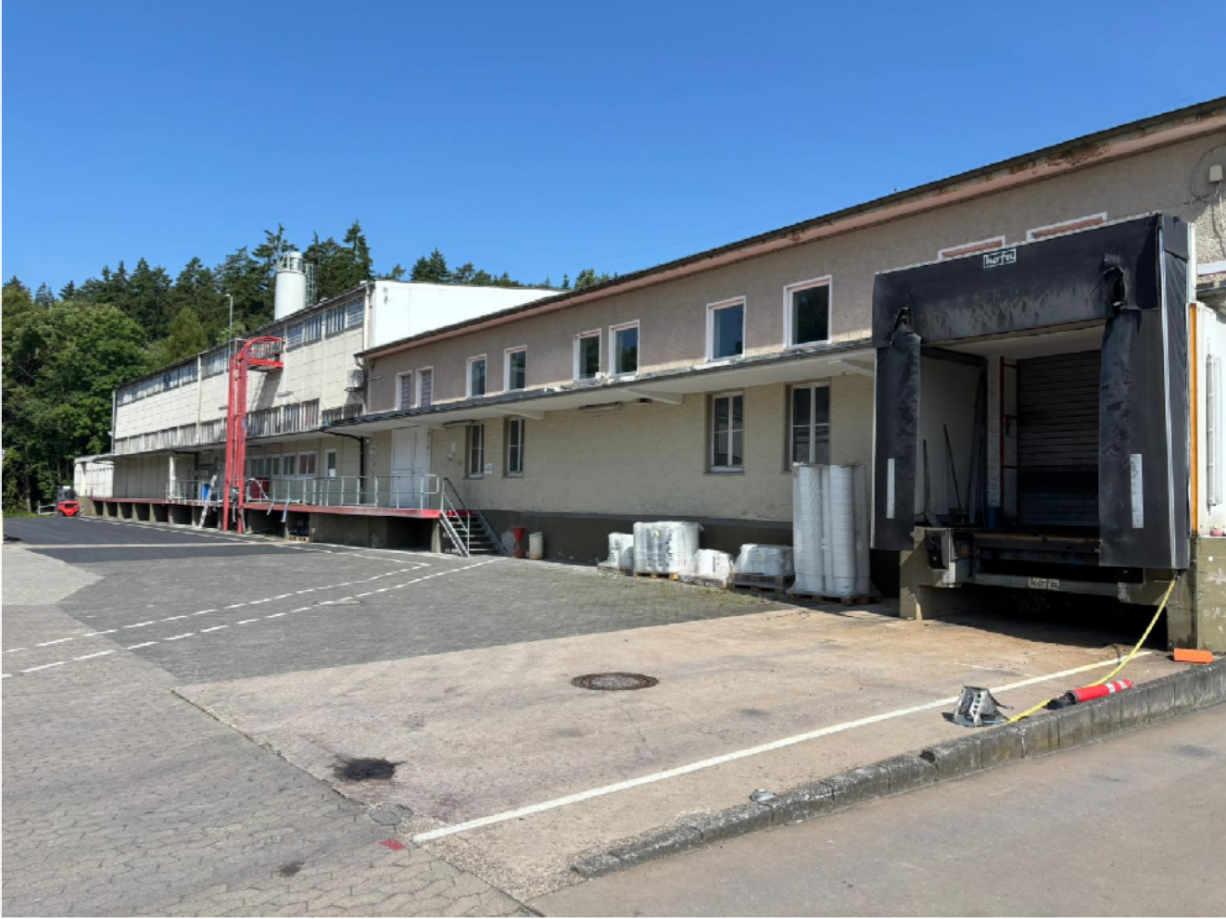

Kaufpreis: 1.950.000 € Maklercourtage: 3 % zzgl. MwSt. Grundstücksfläche: ca. 86.410 m² Gesamtnutzfläche: ca. 4.880 m²
Ort: Wildeck-Richelsdorf (Landkreis Hersfeld-Rotenburg, Hessen)

Gebäudetyp: Gewerbeimmobilie
Ein Energieausweis ist in Vorbereitung und wird dem Interessenten bei der Besichtigung vorgelegt.

Objektbeschreibung

Dieses großzügige Gewerbeareal bietet ideale Voraussetzungen für produzierende Unternehmen, Logistikbetriebe oder Handwerksbetriebe mit hohem Flächenbedarf. Auf dem insgesamt ca. 86.410 m² großen Grundstück befinden sich mehrere Hallenkomplexe, Büro- und Funktionsgebäude sowie weitläufige Freiflächen mit hervorragender Zufahrtsmöglichkeit für Lkw und Schwerlastverkehr.

Die bestehenden Gebäude sind vielfältig nutzbar und flexibel kombinierbar:

- 800 m² Lagerhalle
- 110 m² Staplerbahnhof
- 2.550 m² Produktionsfläche
- 85 m² Lagerhalle
- 235 m² Bürocontaineranlage
- 500 m² Lagerhalle
- 600 m² Lagerhalle

Die Hallen sind teilweise mit Rolltoren, Starkstromanschlüssen und Industrieböden ausgestattet. Die großzügigen Außenflächen bieten ausreichend Platz für Rangier- und Abstellflächen, Parkmöglichkeiten, Außenlager oder Erweiterungsbauten.

Das Areal eignet sich hervorragend für die Nutzung als Produktionsstandort, Lager- und Logistikzentrum, Handwerksbetrieb oder zur kombinierten gewerblichen Nutzung.
Durch die weitläufige Grundstücksfläche besteht zudem die Möglichkeit, Teilflächen individuell zu gestalten oder neu zu bebauen.

Lagebeschreibung

Richelsdorf ist ein Ortsteil der Gemeinde Wildeck im Landkreis Hersfeld-Rotenburg im Nordosten Hessens, direkt an der Landesgrenze zu Thüringen. Die Region ist Teil des wirtschaftlich dynamischen Raumes Bad Hersfeld – Eisenach und profitiert von der zentralen Lage in der Mitte Deutschlands.

Das Objekt befindet sich am Ortsrand von Richelsdorf in einer ruhigen, gewerblich geprägten Umgebung. Die Lage bietet optimale Bedingungen für eine ungestörte industrielle oder logistische Nutzung bei gleichzeitig schneller Erreichbarkeit wichtiger Verkehrsanbindungen.

Entfernungen:

- Autobahn A4 (Anschluss Wildeck-Obersuhl oder Herleshausen): ca. 5 km
- B400 / B27 in Richtung Bad Hersfeld, Fulda und Eisenach: in wenigen Fahrminuten erreichbar
- Bahnhof Wildeck-Obersuhl: ca. 6 km
- Bad Hersfeld: ca. 25 km
- Eisenach: ca. 20 km

Die Gemeinde Wildeck bietet eine gute kommunale Infrastruktur mit Einkaufsmöglichkeiten, Handwerksbetrieben und Versorgungsangeboten in den Ortsteilen Obersuhl und Hönebach. Durch die Lage im Grünen und gleichzeitig hervorragende Verkehrsanbindung ist Richelsdorf ein attraktiver Standort für produzierendes Gewerbe.

Ausstattung & Besonderheiten

- Großzügiges Gewerbegrundstück (ca. 8,6 ha)
- Mehrere Hallen- und Produktionsgebäude
- Bürocontaineranlage mit Sozialräumen
- Teilweise befestigte Außenflächen
- Lkw-Zufahrten und Wendemöglichkeiten
- Erweiterungspotenzial auf unbebauten Teilflächen
- Ruhige Ortsrandlage mit Fernblick
- Gute infrastrukturelle Anbindung

Sonstiges

Das Objekt wird provisionspflichtig verkauft:
Käufercourtage 3 % zzgl. gesetzl. MwSt.

Alle Angaben beruhen auf Informationen des Eigentümers. Für die Richtigkeit wird keine Haftung übernommen. Änderungen und Zwischenverkauf vorbehalten.

Ansprechpartner:

Dietmar Spieß Immobilienmakler Rienau 22, 99837 Werra-Suhl-Tal

Mail; delmaek@t-online.de Tel 0162 4060825
www.delma-immo.de

Frank Mascher, Kooperationspartner
Okenstraße 32, 99817 Eisenach

mail: frank.mascher@vb-select.de
Tel.: 03691 – 72 58 239
https://www.vb-select.de/berater/frank-mascher/

